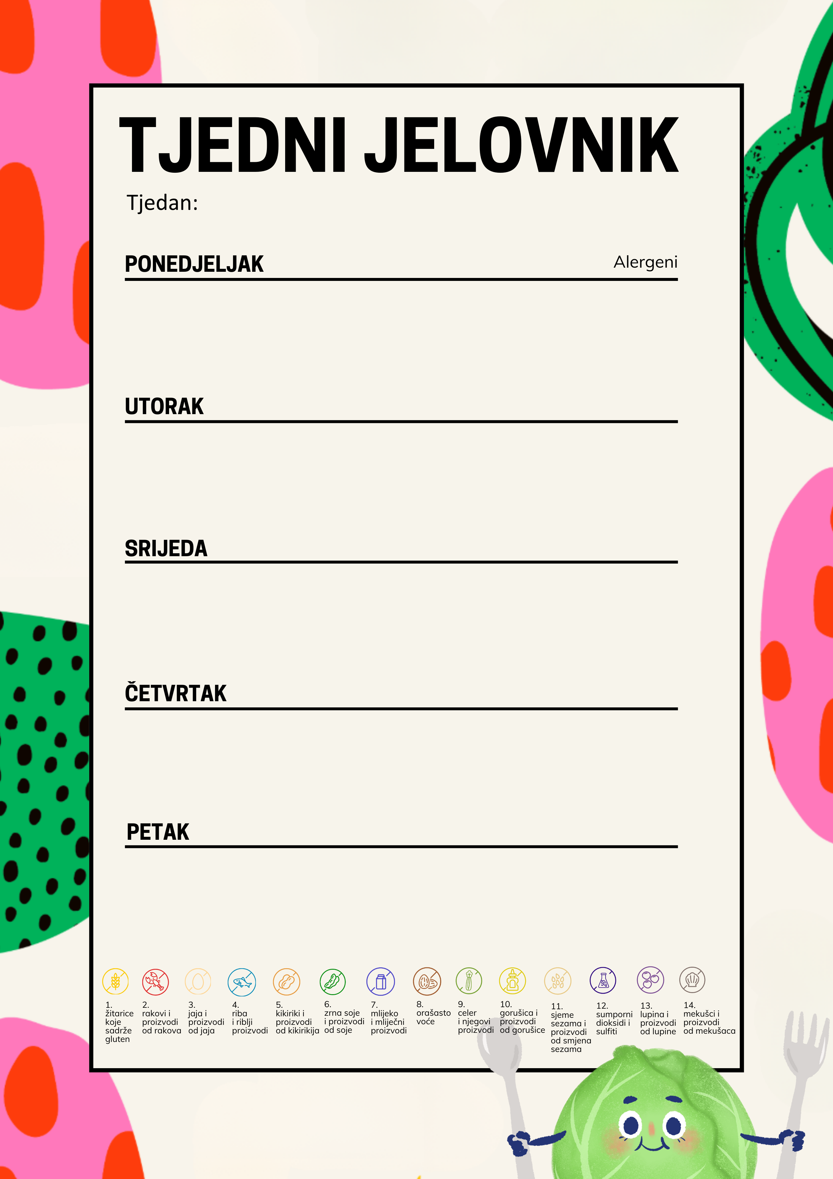
Palenta sa svježim sirom i vrhnjem, kesten pire, voće 1. 7.
Juha, burger od tune, voće 1. 3. 4. 7.
Biskvitni kolač 1. 3. 7.
Kroasan šunka-sir, tekući jogurt, voće 1. 7.
Pečena svinjetina, heljdina kaša s povrćem, svježi krastavci 1. 10.
banana
Kruh s maslacem od kikirikija, čaj, voće (od 4. do 8 r. puding) 1. 5. 7.
Mesne okruglice u umaku od rajčice, pire od krumpira i karfiola, voće 1. 7.
Puding 7.
Sendvič, kompot od višanja 1. 12.
Varivo od brokule, cvjetače, mrkve, leće i puretine 1.
Cao Cao 1. 3. 7.

Rižine pahuljice s grčkim jogurtom, voće (od 4. do 8. r slani biskvit) 1. 3. 7.
Juha, krpice sa zeljem, kobasice, voće 1. 12.
Slani biskvit 1. 3. 7.
28.9.2026. do 2.10.2026.

